BẢO HIỂM XÃ HỘI VIỆT NAM  ------- | CỘNG HÒA XÃ HỘI CHỦ NGHĨA VIỆT NAM  Độc lập - Tự do - Hạnh phúc  ---------------
Số: 102/QĐ-BHXH | Hà Nội, ngày 12 tháng 01 năm 2017

QUYẾT ĐỊNH
BAN HÀNH QUY ĐỊNH CẤP, QUẢN LÝ, SỬ DỤNG THẺ VÀ TRANG PHỤC CỦA NGƯỜI ĐƯỢC GIAO THỰC HIỆN NHIỆM VỤ THANH TRA CHUYÊN NGÀNH VỀ ĐÓNG BẢO HIỂM XÃ HỘI, BẢO HIỂM THẤT NGHIỆP, BẢO HIỂM Y TẾ
TỔNG GIÁM ĐỐC BẢO HIỂM XÃ HỘI VIỆT NAM
Căn cứ Luật Thanh tra ngày 15 tháng 11 năm 2010;
Căn cứ Luật Bảo hiểm xã hội ngày 20 tháng 11 năm 2014;
Căn cứ Luật Bảo hiểm y tế ngày 14 tháng 11 năm 2008 và Luật Sửa đổi, bổ sung một số điều của Luật Bảo hiểm y tế ngày 13 tháng 6 năm 2014;
Căn cứ Luật Việc làm ngày 16 tháng 11 năm 2013;
Căn cứ Nghị định số 01/2016/NĐ-CP ngày 05 tháng 01 năm 2016 của Chính phủ quy định chức năng, nhiệm vụ, quyền hạn và cơ cấu tổ chức của Bảo hiểm xã hội Việt Nam;
Căn cứ Nghị định số 21/2016/NĐ-CP ngày 31 tháng 3 năm 2016 của Chính phủ quy định việc thực hiện chức năng thanh tra chuyên ngành về đóng bảo hiểm xã hội, bảo hiểm thất nghiệp, bảo hiểm y tế của cơ quan bảo hiểm xã hội;
Xét đề nghị của Vụ trưởng Vụ Thanh tra - Kiểm tra,
QUYẾT ĐỊNH:
Điều 1. Ban hành “Quy định cấp, quản lý, sử dụng thẻ và trang phục của người được giao thực hiện nhiệm vụ thanh tra chuyên ngành về đóng bảo hiểm xã hội, bảo hiểm thất nghiệp, bảo hiểm y tế”.
Điều 2. Quyết định này có hiệu lực kể từ ngày ký.
Điều 3. Vụ trưởng Vụ Thanh tra - Kiểm tra, Chánh Văn phòng, Thủ trưởng các đơn vị trực thuộc Bảo hiểm xã hội Việt Nam, Giám đốc Bảo hiểm xã hội tỉnh, thành phố trực thuộc Trung ương và các cơ quan, tổ chức, cá nhân có liên quan chịu trách nhiệm thi hành Quyết định này./.

Nơi nhận:  - Như Điều 3;  - Văn phòng Chính phủ;  - Thanh tra Chính phủ;  - Bộ LĐ-TB&XH;  - Bộ Y tế;  - Bộ Tài chính;  - Bộ Nội vụ;  - Bộ Tư pháp;  - Tổng Liên đoàn Lao động Việt Nam;  - UBND các tỉnh, TP trực thuộc Trung ương;  - Hội đồng quản lý BHXH VN;  - Tổng Giám đốc, các Phó Tổng Giám đốc;  - Các đơn vị trực thuộc BHXH VN;  - Cổng TTĐT BHXH VN;  - Lưu: VT, TTKT (10b). | TỔNG GIÁM ĐỐC  Nguyễn Thị Minh

QUY ĐỊNH
CẤP, QUẢN LÝ, SỬ DỤNG THẺ VÀ TRANG PHỤC CỦA NGƯỜI ĐƯỢC GIAO THỰC HIỆN NHIỆM VỤ THANH TRA CHUYÊN NGÀNH VỀ ĐÓNG BẢO HIỂM XÃ HỘI, BẢO HIỂM THẤT NGHIỆP, BẢO HIỂM Y TẾ
(Ban hành kèm theo Quyết định số: 102/QĐ-BHXH ngày 12 tháng 01 năm 2017 của Tổng Giám đốc Bảo hiểm xã hội Việt Nam)
Chương I
QUY ĐỊNH CHUNG
Điều 1. Phạm vi điều chỉnh
Quy định này quy định về mẫu, tiêu chuẩn, điều kiện cấp, quản lý, sử dụng thẻ và trang phục của người được giao thực hiện nhiệm vụ thanh tra chuyên ngành về đóng bảo hiểm xã hội, bảo hiểm thất nghiệp, bảo hiểm y tế của cơ quan bảo hiểm xã hội.
Điều 2. Đối tượng áp dụng
Quy định này áp dụng đối với Bảo hiểm xã hội Việt Nam; Bảo hiểm xã hội tỉnh, thành phố trực thuộc Trung ương; người được giao thực hiện nhiệm vụ thanh tra chuyên ngành về đóng bảo hiểm xã hội, bảo hiểm thất nghiệp, bảo hiểm y tế của cơ quan bảo hiểm xã hội.
Điều 3. Các cụm từ viết tắt
Trong văn bản này, các cụm từ được viết tắt hoặc được hiểu như sau:
1. Bảo hiểm xã hội: BHXH
2. Bảo hiểm thất nghiệp: BHTN
3. Bảo hiểm y tế: BHYT
4. Thanh tra chuyên ngành về đóng BHXH, BHTN, BHYT: Thanh tra chuyên ngành
5. BHXH tỉnh, thành phố trực thuộc Trung ương: BHXH tỉnh.
Điều 4. Tiêu chuẩn, điều kiện của người được giao thực hiện nhiệm vụ thanh tra chuyên ngành
Người được giao thực hiện nhiệm vụ thanh tra chuyên ngành thuộc hệ thống BHXH Việt Nam bao gồm Tổng Giám đốc, Phó Tổng Giám đốc; Vụ trưởng, Phó Vụ trưởng Vụ Thanh tra - Kiểm tra; Giám đốc, Phó Giám đốc BHXH tỉnh và viên chức thuộc Vụ Thanh tra - Kiểm tra, Phòng Thanh tra - Kiểm tra thuộc BHXH tỉnh; Trưởng phòng, Phó Trưởng phòng các Phòng Quản lý thu, Phòng Khai thác và thu nợ thuộc BHXH thành phố Hà Nội, BHXH Thành phố Hồ Chí Minh có đủ các tiêu chuẩn, điều kiện cụ thể sau:
a) Có bằng tốt nghiệp đại học trở lên thuộc chuyên ngành phù hợp với nhiệm vụ thanh tra chuyên ngành được giao;
b) Am hiểu chủ trương, đường lối của Đảng; chính sách, pháp luật của Nhà nước;
c) Nắm vững các quy định về chuyên môn, quy tắc quản lý liên quan đến chức năng, nhiệm vụ của cơ quan nơi công tác;
d) Có chứng chỉ hoặc chứng nhận bồi dưỡng nghiệp vụ thanh tra của cơ quan nhà nước có thẩm quyền;
đ) Có ít nhất 01 năm làm công tác thanh tra, kiểm tra hoặc làm công tác chuyên môn liên quan đến hoạt động đóng BHXH, BHTN, BHYT (không kể thời gian tập sự, thử việc).
Chương II
MẪU THẺ; CẤP, QUẢN LÝ VÀ SỬ DỤNG THẺ THANH TRA CHUYÊN NGÀNH BHXH
Điều 5. Mẫu thẻ
1. Thẻ cấp cho người được giao thực hiện nhiệm vụ thanh tra chuyên ngành về đóng BHXH, BHTN, BHYT được gọi là “Thẻ Thanh tra chuyên ngành bảo hiểm xã hội” xác định tư cách pháp lý để thực hiện nhiệm vụ, quyền hạn theo quy định của pháp luật.
2. Thẻ hình chữ nhật, rộng 61mm, dài 87mm gồm phôi thẻ và màng bảo vệ, có phủ lớp chống bay màu và chống xước ở hai mặt thẻ. Nội dung trên thẻ được trình bày theo phông chữ của bộ mã ký tự chữ Việt (phông chữ Việt Unicode) theo tiêu chuẩn Việt Nam TCVN 6909:2001. Thẻ gồm 2 mặt:
a) Mặt trước
Nền màu đỏ, chữ in hoa màu vàng;
Dòng thứ nhất ghi Quốc hiệu Việt Nam “CỘNG HÒA XÃ HỘI CHỦ NGHĨA VIỆT NAM” kiểu chữ in hoa đậm, cỡ chữ 10;
Dòng thứ hai ghi “THẺ THANH TRA” kiểu chữ in hoa đậm, cỡ chữ 16;
Dòng thứ ba ghi “CHUYÊN NGÀNH BẢO HIỂM XÃ HỘI” kiểu chữ in hoa đậm, cỡ chữ 13;
Giữa dòng thứ nhất và dòng thứ hai là Quốc huy đường kính 24mm.
b) Mặt sau
Nền màu trắng; ở giữa có biểu tượng ngành BHXH, in bóng mờ, đường kính 20mm; góc trên bên trái in biểu tượng ngành BHXH đường kính 14mm; từ góc trên bên trái (cách 10mm) đến góc dưới bên phải là gạch chéo màu đỏ rộng 06mm.
Nội dung ghi trên mặt sau:
- Tên cơ quan “BẢO HIẺM XÃ HỘI VIỆT NAM”: Kiểu chữ in hoa đậm, cỡ chữ 10;
- “THẺ THANH TRA CHUYÊN NGÀNH BHXH”: Kiểu chữ in hoa đậm màu đỏ, cỡ chữ 11;
- Số thẻ: Ghi mã số cơ quan BHXH Việt Nam - Mã ngạch công chức, viên chức/Số thứ tự của người được giao thanh tra chuyên ngành gồm 3 chữ số (Ví dụ: B24- 01.001/010);
- Họ và tên: Ghi họ và tên người được giao thực hiện nhiệm vụ thanh tra chuyên ngành, kiểu chữ in hoa đậm, cỡ chữ 10;
- Ngạch: Ghi ngạch chuyên viên, chuyên viên chính, chuyên viên cao cấp, kiểu chữ in thường đậm, cỡ chữ 10;
- Cơ quan: Ghi tên cơ quan trực tiếp quản lý của người được giao thực hiện nhiệm vụ thanh tra chuyên ngành, kiểu chữ in thường đậm, cỡ chữ 10;
- Ngày, tháng, năm cấp thẻ: Kiểu chữ in thường nghiêng, cỡ chữ 10;
- Tổng Giám đốc: Kiểu chữ in hoa đậm, cỡ chữ 9;
- Họ và tên của Tổng Giám đốc: Kiểu chữ in thường đậm, cỡ chữ 10;
- Dấu của BHXH Việt Nam (đường kính 18mm);
- Ảnh dán thẻ là ảnh chân dung chụp theo kiểu chứng minh nhân dân, nền xanh, khổ 23mm x 30mm, được đóng 1/4 dấu nổi của BHXH Việt Nam ở góc phải phía dưới ảnh;
- Hạn sử dụng: Kiểu chữ in thường, cỡ chữ 10.
(Mẫu “Thẻ Thanh tra chuyên ngành bảo hiểm xã hội” tại Phụ lục 01 kèm theo Quy định này).
Điều 6. Thẩm quyền, hình thức cấp thẻ
1. Tổng Giám đốc BHXH Việt Nam có thẩm quyền cấp “Thẻ Thanh tra chuyên ngành bảo hiểm xã hội” cho người được giao thực hiện nhiệm vụ thanh tra chuyên ngành.
2. Các hình thức cấp thẻ gồm:
a) Cấp lần đầu;
b) Cấp đổi;
c) Cấp lại.
Điều 7. Hồ sơ, điều kiện, trình tự, thủ tục cấp thẻ
1. Hồ sơ đề nghị cấp thẻ
a) Công văn đề nghị cấp thẻ của Giám đốc BHXH tỉnh;
b) Danh sách đề nghị cấp Thẻ Thanh tra chuyên ngành BHXH (theo Mẫu số 01, Mẫu số 02 kèm theo Quy định này);
c) 02 ảnh chân dung chụp theo kiểu chứng minh nhân dân, nền xanh, khổ 23 mm x 30 mm có ghi rõ họ tên, đơn vị công tác;
d) Đối với trường hợp cấp lần đầu có sơ yếu lý lịch theo mẫu 2C-BNV/2008 (Ban hành kèm theo Quyết định số 02/2008/QĐ-BNV ngày 06 tháng 10 năm 2008 của Bộ Nội vụ về việc ban hành mẫu biểu quản lý hồ sơ cán bộ, công chức) có xác nhận của cơ quan trực tiếp quản lý, sử dụng người được giao nhiệm vụ thanh tra chuyên ngành. Đối với trường hợp cấp đổi, cấp lại thì không cần sơ yếu lý lịch nhưng phải có đơn của cá nhân trình bày rõ lý do, có xác nhận của Thủ trưởng đơn vị trực tiếp quản lý, kèm theo thẻ cũ (nếu còn).
2. Điều kiện cấp thẻ
a) Cấp thẻ lần đầu:
Đối với người được giao thực hiện nhiệm vụ thanh tra chuyên ngành về đóng BHXH, BHTN, BHYT của BHXH Việt Nam có đủ tiêu chuẩn, điều kiện quy định tại Điều 4 của Quy định này.
b) Cấp đổi thẻ trong trường hợp:
- Thẻ hết hạn sử dụng;
- Thay đổi các nội dung trên thẻ như: Thay đổi đơn vị công tác, mã số thẻ, ngạch công chức, viên chức và các lý do khác theo quy định..;
- Thẻ đang sử dụng bị hư hỏng.
c) Cấp lại thẻ trong trường hợp:
- Thẻ bị mất do nguyên nhân khách quan;
- Những người thuộc đối tượng phải thu hồi Thẻ Thanh tra chuyên ngành BHXH do bị xử lý kỷ luật theo quy định, sau khi hết thời hạn kỷ luật có thể xem xét để cấp lại.
3. Trình tự, thủ tục cấp thẻ
a) Giám đốc Bảo hiểm xã hội tỉnh chịu trách nhiệm lập hồ sơ đề nghị cấp thẻ theo quy định tại Khoản 1 Điều này gửi Tổng Giám đốc BHXH Việt Nam (qua Vụ Thanh tra - Kiểm tra) để tổng hợp;
b) Vụ Thanh tra - Kiểm tra tổng hợp nhu cầu cấp thẻ Thanh tra chuyên ngành BHXH; kiểm tra, rà soát tiêu chuẩn, điều kiện, thông tin; lập danh sách, đánh mã số thẻ; trình Tổng Giám đốc BHXH Việt Nam ra quyết định cấp thẻ đối với những trường hợp đủ tiêu chuẩn, điều kiện;
c) Trên cơ sở quyết định cấp thẻ, Vụ Thanh tra - Kiểm tra chủ trì phối hợp với Văn phòng ký hợp đồng với đơn vị có chức năng để in thẻ, nhận thẻ, đóng dấu nổi và tổ chức giao thẻ cho các đơn vị.
Điều 8. Thu hồi thẻ
1. Điều kiện thu hồi thẻ
a) Khi người được giao thực hiện nhiệm vụ thanh tra chuyên ngành nghỉ hưu, nghỉ việc, chuyển công tác hoặc không còn được giao thực hiện nhiệm vụ thanh tra chuyên ngành;
b) Bị cấp có thẩm quyền quyết định xử lý kỷ luật từ cảnh cáo trở lên hoặc bị khiển trách hai lần liên tục trong năm;
c) Có sự thay đổi mẫu thẻ, thẻ hết hạn sử dụng, thẻ sai thông tin, thẻ bị hư hỏng;
d) Bị buộc thôi việc, bị Tòa án kết tội bằng bản án có hiệu lực pháp luật.
2. Hồ sơ thu hồi thẻ
a) Văn bản báo cáo về việc thu hồi thẻ;
b) Danh sách các trường hợp bị thu hồi Thẻ Thanh tra chuyên ngành BHXH (theo Mẫu số 03 kèm theo Quy định này);
c) Thẻ được cấp trước đó.
3 . Thủ tục thu hồi thẻ
a) BHXH tỉnh có nhiệm vụ lập hồ sơ theo quy định tại Khoản 2 Điều này gửi về Vụ Thanh tra - Kiểm tra.
b) Vụ Thanh tra - Kiểm tra tiếp nhận hồ sơ thu hồi thẻ, cắt góc thẻ và làm các thủ tục quản lý hoặc tiêu hủy thẻ theo quy định vào tháng 12 hàng năm.
Điều 9. Sử dụng thẻ
1. Người được giao thực hiện nhiệm vụ thanh tra chuyên ngành chỉ được sử dụng thẻ trong quá trình thực hiện nhiệm vụ thanh tra chuyên ngành theo quy định của pháp luật.
2. Thời hạn sử dụng thẻ là 05 năm kể từ ngày cấp; khi thẻ hết hạn hoặc người được giao thực hiện nhiệm vụ thanh tra chuyên ngành chuyển công tác khác, nghỉ việc, nghỉ hưu có trách nhiệm nộp lại thẻ cho BHXH tỉnh để nộp về Vụ Thanh tra - Kiểm tra.
3. Nghiêm cấm việc sử dụng thẻ vào mục đích cá nhân, sử dụng thẻ của người khác hoặc cho người khác mượn thẻ để sử dụng. Trường hợp sử dụng thẻ trái quy định thì tùy theo tính chất và mức độ vi phạm sẽ bị xử lý theo quy định của pháp luật.
Chương III
TRANG PHỤC; CHẾ ĐỘ QUẢN LÝ, CẤP PHÁT, SỬ DỤNG TRANG PHỤC THANH TRA CHUYÊN NGÀNH BHXH
Điều 10. Trang phục
Người được giao thực hiện nhiệm vụ thanh tra chuyên ngành được cấp trang phục, bao gồm: Quần áo thu đông, áo sơ mi dài tay, quần xuân hè, áo xuân hè ngắn tay, áo xuân hè dài tay, Juyp, giầy da, ca ra vát, dây thắt lưng, cặp tài liệu, biển tên, mũ kêpi, cành tùng, cầu vai, phù hiệu.
Điều 11. Quy cách, màu sắc trang phục
Quy cách, màu sắc trang phục đối với nam, nữ và các trang phục khác quy định chung cho cả nam và nữ áp dụng theo mẫu tại Phụ lục 02 kèm theo Quy định này.
Điều 12. Tiêu chuẩn, niên hạn cấp phát trang phục
1. Trang phục cấp theo niên hạn
STT | Tên trang phục | Số lượng | Niên hạn cấp phát
1 | Quần áo xuân hè (quần nữ có thể thay bằng Juyp)
1.1 | + Từ Thừa Thiên Huế trở ra | 01 bộ | 01 năm (lần đầu cấp 02 bộ)
1.2 | + Từ Đà Nẵng trở vào | 02 bộ | 01 năm (lần đầu cấp 02 bộ)
2 | Quần áo thu đông (quần nữ có thể thay bằng Juyp)
2.1 | + Từ Thừa Thiên Huế trở ra | 01 bộ | 01 năm (lần đầu cấp 02 bộ)
2.2 | + Từ Đà Nẵng trở vào | 01 bộ | 02 năm (lần đầu cấp 01 bộ)
3 | Áo sơ mi dài tay | 01 chiếc | 01 năm (lần đầu cấp 02 chiếc)
4 | Giầy da | 01 đôi | 01 năm
5 | Ca ra vát | 02 cái | 04 năm
6 | Dây thắt lưng | 01 cái | 02 năm
7 | Cặp tài liệu | 01 chiếc | 02 năm
2. Trang phục cấp một lần (trường hợp trang phục bị cũ, hư hỏng, bị mất thì được cấp lại) gồm: Mũ kêpi, cành tùng, cầu vai, biển tên.
Điều 13. Biển tên
Mẫu biển tên thực hiện theo quy định về biển tên của BHXH Việt Nam; biển tên được đeo trên ngực áo trái (đối với nam biển tên được đeo trên nắp túi áo ngực bên trái).
Điều 14. Cấp phát trang phục
1. Việc cấp phát trang phục phải đúng tiêu chuẩn, mục đích, đúng đối tượng, đúng niên hạn theo quy định.
2. Trường hợp trang phục đã được cấp bị hư hỏng hoặc bị mất do nguyên nhân khách quan thì được cấp bổ sung; trường hợp do nguyên nhân chủ quan thì cá nhân phải tự may sắm đảm bảo yêu cầu trang phục theo quy định.
3. Vụ Thanh tra - Kiểm tra tổng hợp nhu cầu cấp trang phục; kiểm tra, rà soát tiêu chuẩn, niên hạn; lập danh sách, trình Tổng Giám đốc BHXH Việt Nam phê duyệt cấp trang phục đối với những trường hợp đủ tiêu chuẩn, niên hạn.
4. BHXH tỉnh tiếp nhận, mở sổ sách theo dõi việc cấp phát trang phục đến người được giao nhiệm vụ thanh tra chuyên ngành; giám sát quá trình quản lý, sử dụng trang phục thanh tra thuộc đơn vị quản lý.
Điều 15. Sử dụng trang phục
1. Người được giao thực hiện nhiệm vụ thanh tra chuyên ngành mặc trang phục phải đồng bộ, thống nhất, gọn gàng, sạch sẽ, là phẳng; cài đủ cúc, khóa; đeo biển tên, cành tùng, cầu vai, ca ra vát (đối với trang phục thu đông); mang dây thắt lưng; đi giày được cấp phát. Nam giới mặc trang phục xuân hè áo kiểu sơ mi phải để áo trong quần.
2. Người được giao thực hiện nhiệm vụ thanh tra chuyên ngành phải mặc trang phục khi:
a) Thực hiện nhiệm vụ thanh tra;
b) Dự các buổi lễ kỷ niệm, hội nghị, cuộc họp hoặc làm việc với các cơ quan, đơn vị, tổ chức trong và ngoài Ngành;
c) Dự lớp học, lớp tập huấn chuyên môn, nghiệp vụ.
3. Người được giao thực hiện nhiệm vụ thanh tra chuyên ngành không bắt buộc mặc trang phục trong trường hợp sau:
a) Được giao thực hiện nhiệm vụ thẩm tra, xác minh thông tin mà theo yêu cầu công tác phải giữ bí mật;
b) Tham gia các hoạt động xã hội không yêu cầu mặc trang phục thanh tra chuyên ngành;
c) Nữ đang mang thai từ tháng thứ 3 đến khi sinh con được 6 tháng tuổi.
Điều 16. Những hành vi bị nghiêm cấm
1. Sử dụng trang phục, biển tên không đúng mục đích hoặc trong khi không làm nhiệm vụ nhằm vụ lợi.
2. Cho thuê, mượn, trao đổi hoặc lợi dụng việc sử dụng trang phục trái quy định.
3. Tự ý thay đổi quy cách, kiểu dáng, màu sắc và chất liệu trang phục.
4. Mặc trang phục không sạch sẽ, không gọn gàng, thiếu đồng bộ, không thống nhất.
5. Đeo đồ trang sức gây phản cảm hoặc trái với phong tục, truyền thống văn hóa Việt Nam.
6. Mặc trang phục khi ngồi ở quán rượu, bia.
Chương IV
TỔ CHỨC THỰC HIỆN
Điều 17. Trách nhiệm của đơn vị, cá nhân có liên quan trong việc cấp, quản lý và sử dụng thẻ, trang phục thanh tra chuyên ngành
1. Giao Vụ Thanh tra - Kiểm tra là đầu mối chủ trì, giúp Tổng Giám đốc tổ chức thực hiện quy định này.
2. Văn phòng, Vụ Tài chính - Kế toán, BHXH tỉnh:
a) Văn phòng chịu trách nhiệm quản lý con dấu nổi, phối hợp với Vụ Thanh tra - Kiểm tra ký hợp đồng, thanh lý hợp đồng in ấn thẻ và may trang phục; tổ chức việc tiếp nhận và cấp phát trang phục cho các đơn vị;
b) Các đơn vị khác trên cơ sở chức năng, nhiệm vụ được giao chịu trách nhiệm phối hợp với Vụ Thanh tra - Kiểm tra thực hiện tốt các nội dung của quy định này.
3. Người được giao nhiệm vụ thanh tra chuyên ngành:
a) Người được cấp thẻ, trang phục thanh tra chuyên ngành có trách nhiệm quản lý, sử dụng theo đúng quy định nêu trên;
b) Báo cáo với Thủ trưởng cơ quan quản lý trực tiếp và làm đơn giải trình rõ lý do mất thẻ hoặc thẻ bị hư hỏng hoặc có thay đổi thông tin trên thẻ;
c) Trả thẻ cho Thủ trưởng cơ quan quản lý trực tiếp trong các trường hợp phải thu hồi theo quy định tại Khoản 1 Điều 8 của Quy định này.
Điều 18. Kinh phí cấp thẻ, trang phục thanh tra chuyên ngành
1. Kinh phí cấp thẻ, trang phục thanh tra chuyên ngành được bố trí trong dự toán chi phí quản lý BHXH, BHYT, BHTN hàng năm của BHXH Việt Nam.
2. Trong quá trình tổ chức thực hiện nếu có khó khăn, vướng mắc hoặc có vấn đề mới phát sinh đề nghị BHXH các tỉnh, các đơn vị trực thuộc phản ánh kịp thời về BHXH Việt Nam để nghiên cứu, sửa đổi, bổ sung./.

PHỤ LỤC 01
MẪU THẺ THANH TRA CHUYÊN NGÀNH BẢO HIỂM XÃ HỘI
(Kèm theo Quy định cấp, quản lý, sử dụng thẻ và trang phục của người được giao thực hiện nhiệm vụ thanh tra chuyên ngành về đóng BHXH, BHTN, BHYT)
- Mặt trước:
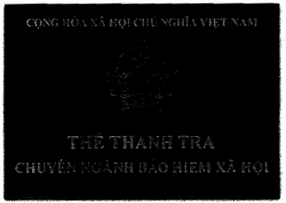
- Mặt sau:
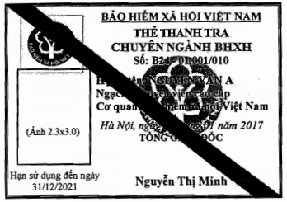
Mẫu số 01
BẢO HIỂM XÃ HỘI VIỆT NAM  VỤ THANH TRA - KIỂM TRA/ BHXH TỈNH, TP…..  ------- | CỘNG HÒA XÃ HỘI CHỦ NGHĨA VIỆT NAM  Độc lập - Tự do - Hạnh phúc  ---------------

DANH SÁCH ĐỀ NGHỊ CẤP THẺ THANH TRA CHUYÊN NGÀNH BẢO HIỂM XÃ HỘI
(Cấp lần đầu)
Số TT | Họ và tên | Ngày, tháng, năm sinh |  | Chức vụ | Quyết định tuyển dụng, bổ nhiệm, điều động | Ngạch công chức, viên chức | Thời gian làm công tác thanh tra | Chứng chỉ hoặc chứng nhận nghiệp vụ thanh tra
Số TT | Họ và tên | Nam | Nữ
1 | 2 | 3 | 4 | 5 | 6 | 7 | 8 | 9
1
2
…

Người lập biểu  (Ký, ghi rõ họ tên) | ….., ngày …. tháng … năm …  Thủ trưởng đơn vị đề nghị  (Ký, ghi rõ họ tên và đóng dấu)
Ghi chú:
Tại cột 6: Ghi rõ số, ngày, tháng, năm, trích yếu Quyết định bổ nhiệm giữ chức vụ lãnh đạo quản lý hoặc Quyết định bổ nhiệm, điều động về Vụ Thanh tra - Kiểm tra/Phòng Thanh tra - Kiểm tra/Phòng Quản lý thu/Phòng Khai thác và thu nợ thuộc BHXH tỉnh.
Tại cột 9: Ghi rõ số, ngày, tháng năm cấp chứng chỉ/chứng nhận nghiệp vụ thanh tra

Mẫu số 02
BẢO HIỂM XÃ HỘI VIỆT NAM  VỤ THANH TRA - KIỂM TRA/ BHXH TỈNH, TP…..  ------- | CỘNG HÒA XÃ HỘI CHỦ NGHĨA VIỆT NAM  Độc lập - Tự do - Hạnh phúc  ---------------

DANH SÁCH ĐỀ NGHỊ CẤP THẺ THANH TRA CHUYÊN NGÀNH BẢO HIỂM XÃ HỘI
(Cấp đổi, cấp lại)
Số TT | Họ và tên | Ngày, tháng, năm sinh |  | Chức vụ | Số Thẻ Thanh tra chuyên ngành BHXH | Ngạch công chức, viên chức | Lý do  (cấp đổi/cấp lại)
Số TT | Họ và tên | Nam | Nữ
1 | 2 | 3 | 4 | 5 | 6 | 7 | 8
I | Cấp lại
1
…
II | Cấp đổi
1
…

Người lập biểu  (Ký, ghi rõ họ tên) | ….., ngày …. tháng … năm …  Thủ trưởng đơn vị đề nghị  (Ký, ghi rõ họ tên và đóng dấu)
Ghi chú:
Tại cột 6: Ghi mã số Thẻ đang sử dụng.
Tại cột 8: Ghi rõ lý do cấp đổi, cấp lại.

Mẫu số 03
BẢO HIỂM XÃ HỘI VIỆT NAM  VỤ THANH TRA - KIỂM TRA/ BHXH TỈNH, TP…..  ------- | CỘNG HÒA XÃ HỘI CHỦ NGHĨA VIỆT NAM  Độc lập - Tự do - Hạnh phúc  ---------------

DANH SÁCH THU HỒI THẺ THANH TRA CHUYÊN NGÀNH BẢO HIỂM XÃ HỘI
Số TT | Họ và tên | Ngày, tháng, năm sinh |  | Chức vụ | Số Thẻ Thanh tra chuyên ngành BHXH | Ngày tháng năm cấp Thẻ | Lý do
Số TT | Họ và tên | Nam | Nữ
1 | 2 | 3 | 4 | 5 | 6 | 7 | 8
1
2
…

Người lập biểu  (Ký, ghi rõ họ tên) | ….., ngày …. tháng … năm …  Thủ trưởng đơn vị đề nghị  (Ký, ghi rõ họ tên và đóng dấu)

PHỤ LỤC 02
TRANG PHỤC THANH TRA CHUYÊN NGÀNH BẢO HIỂM XÃ HỘI
(Kèm theo Quy định cấp, quản lý, sử dụng thẻ và trang phục của người được giao thực hiện nhiệm vụ thanh tra chuyên ngành về đóng BHXH, BHTN, BHYT)
ÁO THU ĐÔNG NAM VÀ QUẦN ÂU NAM
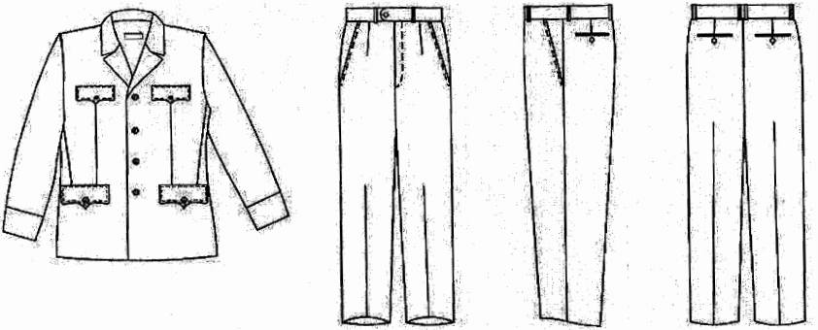
NGUYÊN LIỆU:
- Vải Tuytsi pha len, ký hiệu: TW8058-1;
- Kiểu dệt: Chéo 3/1;
- Màu sắc: Xanh rêu đậm;
- Tỷ lệ: PW45/55;
- Mật độ: Dọc: 360 s/10cm; Ngang: 270 s/10cm;
- Trọng lượng: 245g/m².

QUẦN HÈ NAM
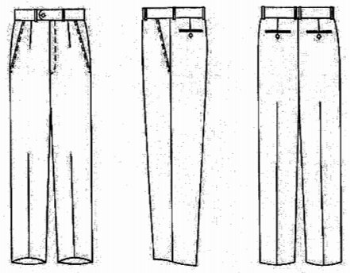
NGUYÊN LIỆU:
- Vải Gabadin, ký hiệu: 8756;
- Kiểu dệt: Chéo 2/1;
- Màu sắc: Xanh rêu đậm;
- Tỷ lệ: PW65/35;
- Mật độ: Dọc: 315 s/10cm; Ngang: 275 s/10cm;
- Trọng lượng: 265g/m².

ÁO THU ĐÔNG NỮ VÀ QUẦN ÂU NỮ
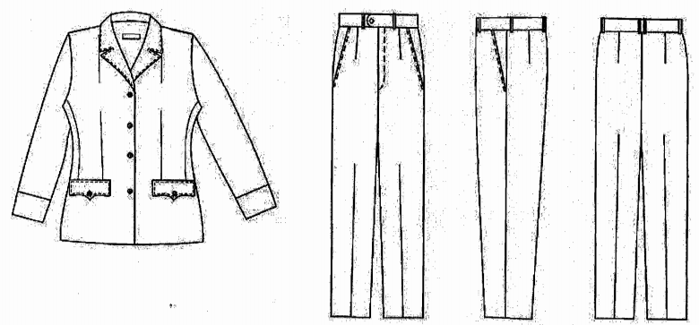
NGUYÊN LIỆU:
- Vải Tuytsi pha len, ký hiệu: TW8058-1;
- Kiểu dệt: Chéo 3/1;
- Màu sắc: Xanh rêu đậm;
- Tỷ lệ: PW45/55;
- Mật độ: Dọc: 360 s/10cm; Ngang: 270 s/10cm;
- Trọng lượng: 245g/m².

QUẦN HÈ NỮ
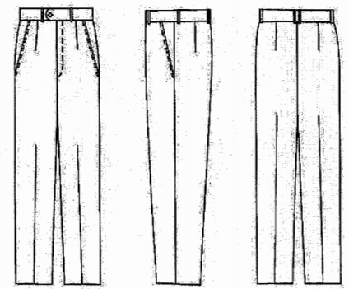
NGUYÊN LIỆU:
- Vải Gabadin, ký hiệu: 8756;
- Kiểu dệt: Chéo 2/1;
- Màu sắc: Xanh rêu đậm;
- Tỷ lệ: PW 65/35;
- Mật độ: Dọc: 315 s/10cm; Ngang: 275 s/10cm
- Trọng lượng: 265g/m².

ÁO SƠ MI VÀ ÁO XUÂN HÈ NAM
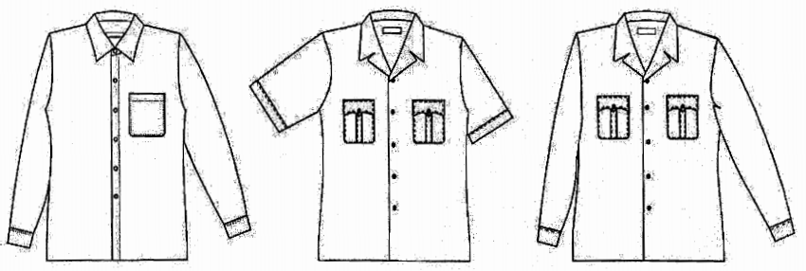
CHẤT LIỆU:
- Vải Pơpơlin 8151 PE/VIS;
- Màu sắc: Xanh nhạt;
- Tỷ lệ: 65/35;
- Mật độ: Dọc: 320s/10cm; Ngang: 286s/10cm;
- Trọng lượng: 145g/m².

ÁO SƠ MI VÀ ÁO XUÂN HÈ NỮ
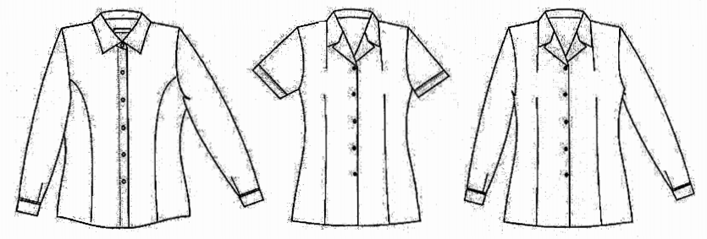
CHẤT LIỆU:
- Vải Pơpơlin 8151 PE/VIS;
- Màu sắc: Xanh nhạt;
- Tỷ lệ: 65/35;
- Mật độ: Dọc: 320s/10cm; Ngang: 286s/10cm;
- Trọng lượng: 145g/m².

JUYP NỮ
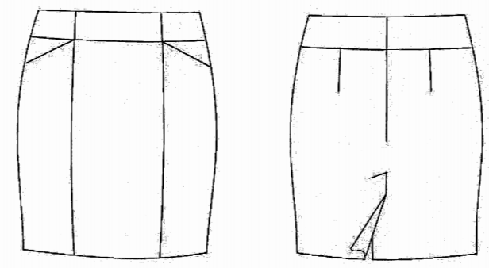
NGUYÊN LIỆU:
Juyp đông:  - Vải Tuytsi pha len, ký hiệu: TW8058-1;  - Kiểu dẹt: Chéo 3/1;  - Màu sắc: Xanh rêu đậm;  - Tỷ lệ: PW45/55;  - Mật độ: Dọc: 360 s/cm; Ngang: 270 s/cm;  - Trọng lượng: 245g/m². | Juyp hè:  - Vải Gabadin, ký hiệu: 8756;  - Kiểu dệt: Chéo 2/1;  - Màu sắc: Xanh rêu đậm;  - Tỷ lệ: PW65/35;  - Mật độ: Dọc: 315 s/10cm; Ngang: 275 s/10cm;  - Trọng lượng: 265g/m².

GIẦY DA NAM - NỮ
1. GIẦY DA NAM:  - Đế: PU;  - Da: Nappa màu đen;  - Độ dày: 1,4mm ÷ 1,6mm;  - Độ bền kéo đứt: + Da ≥ 16 N/mm²;  + Đế ≥ 1100 N/cm²;  - Độ cứng: ShoreA 60±5. | 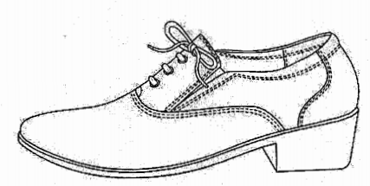
2. GIẦY DA NỮ:  - Đế: TPR;  - Da: Nappa màu đen;  - Độ dày: 1,2mm ÷ 1,4mm;  - Độ bền kéo đứt: + Da ≥ 16N/mm²;  + Đế ≥ 320 N/cm²;  - Độ cứng: ShoreA 60±5. | 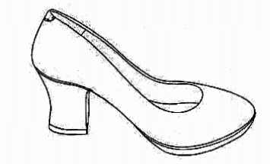

CA RA VÁT
NGUYÊN LIỆU:  - Vải Tuytsi pha len, ký hiệu: TW8058-1;  - Kiểu dệt: Chéo 3/1;  - Màu sắc: Xanh rêu đậm;  - Tỷ lệ: PW45/55;  - Mật độ: Dọc: 360 s/10cm; ngang: 270 s/10cm;  - Trọng lượng: 245g/m². | 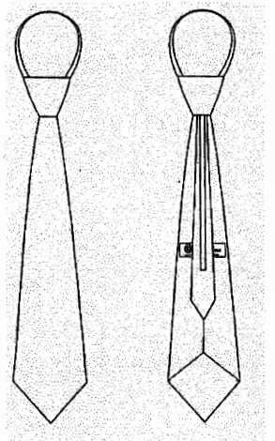

DÂY THẮT LƯNG
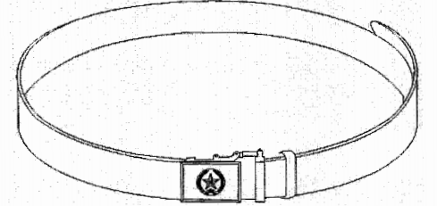
CHẤT LIỆU:
- Dây lưng làm bằng da kíp măng bò cật;
- Khóa bằng hợp kim nhôm đúc liền khối;
- Trọng lượng khóa dây lưng: 79g ± 5g;
- Độ dầy dây lưng: 2,8mm ÷ 3mm.

SAO MŨ

NGUYÊN LIỆU:
- Đồng vàng tấm dầy 0.8 mm;
- Chân cúc: Bu lông và êcu bằng đồng, M4.
MẠ:
- Màu: Mạ màu trắng bóng;
- Qui trình mạ: Mạ đồng lót ⇒ mạ Niken ⇒ mạ Crôm ⇒ phủ bóng bảo vệ bề mặt;
- Sơn: Sơn men kính màu đỏ đun. Nền giữa 2 vành khăn sơn màu xanh; sao, bánh xe lịch sử, cành oliu sơn màu vàng.

CÚC ÁO
NGUYÊN LIỆU:  - Đồng vàng tấm dầy 0.3 mm;  - Chân cúc bằng đồng đỏ có đường kính 0.8 mm, chân cúc cao 2.5 mm.  MẠ:  - Màu: Mạ màu trắng bóng;  - Qui trình mạ: Mạ đồng lót ⇒ mạ Niken ⇒ mạ Crôm. | 

CÚC MŨ KÊPI
NGUYÊN LIỆU:  - Đồng vàng tấm dầy 0.6 mm;  - Hàn chân gài bằng đồng đỏ đường kính 0.8mm, dài 15mm.  MẠ:  - Màu: Mạ màu trắng bóng;  - Qui trình mạ: Mạ đồng lót ⇒ mạ Niken ⇒ mạ Crôm. | 

PHÙ HIỆU GẮN VAI ÁO
NGUYÊN LIỆU:  - Thêu bằng vải sợi tổng hợp màu xanh nhạt, có chiều ngang bằng 70 mm, chiều cao bằng 90 mm; chính giữa thêu logo Ngành BHXH đường kính bằng 35 mm.;  - Vành dưới là 2 cành lá ô liu;  - Xung quanh hình khiên viền nỉ màu vàng rộng 1,5 mm. | 

CÀNH TÙNG MŨ KÊPI
NGUYÊN LIỆU:  - Đồng vàng tấm dầy 0.8 mm;  - Hàn 4 chân gài bằng đồng đỏ đường kính 0.8mm, dài 15mm.  MẠ:  - Màu: Mạ màu trắng bóng;  - Qui trình mạ: Mạ đồng lót ⇒ mạ Niken ⇒ mạ Crôm. | 

MŨ KÊPI
CHẤT LIỆU, MÀU SẮC:  - Vỏ mũ bằng vải tuytsi pha len TW8058-1 màu xanh đậm;  - Dây trang trí: Lõi bằng sợi peco chi số 34Nm màu vàng sẫm bọc lõi bằng sợi kim tuyến;  - Dựng cầu chống trán bằng nhựa nguyên chất màu trắng;  - Lưỡi trai bằng nhựa bọc nhung viền giả da màu đen. | 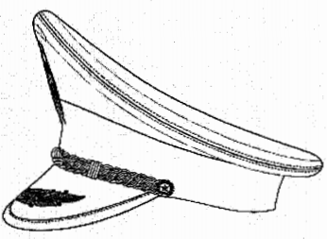

CÀNH TÙNG
NGUYÊN LIỆU:  - Đồng vàng tấm dầy 0.7 mm;  - Chân gài bằng đồng 15 mm x 3 mm.  MẠ:  - Màu: Mạ màu trắng bóng  - Qui trình mạ: Mạ đồng lót ⇒ mạ Niken ⇒ mạ Crôm.  - Trọng lượng 1 cái: 6g ± 0.4 | 

CẶP DA

CHẤT LIỆU:
- Da màu đen có khóa số;
- Độ dày: 1,4mm + 1,6mm;
- Độ bền kéo đứt: Da ≥16 mm.
KIỂU DÁNG:
- Cặp tài liệu có quai xách, dây đeo, ở giữa có logo Ngành BHXH.

CÚC CẦU VAI
NGUYÊN LIỆU:  - Đồng vàng tấm dầy 0.8 mm;  - Chân cúc: Bu long và êcu bằng đồng, M2;  - Cúc cầu vai có đường kính 20mm.  MẠ:  - Màu: Mạ màu trắng bóng;  - Qui trình mạ: Mạ đồng lót ⇒ mạ Niken ⇒ mạ Crôm | 

CẦU VAI
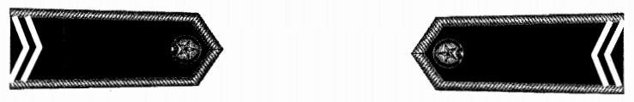
KIỂU DÁNG: Cầu vai có chiều dài 13cm, phần đầu nhọn rộng 4cm, phần đuôi rộng 5cm.
CHẤT LIỆU: Nền bằng vải nỉ màu đỏ, cốt bằng nhựa nguyên chất màu trắng; viền và cúc cầu vai bằng đồng tấm mạ màu trắng bóng, có hai vạch gấp bằng kim loại mạ màu trắng bóng.

